Miércoles
06
de Julio

1º de Secundaria
Historia

Los derechos de la mujer

Aprendizaje esperado: reconoce los movimientos a favor de los derechos de la mujer, la protección de la infancia, el respeto a la diversidad y otras causas que buscan hacer más justo el siglo XXI.

Énfasis: reconocer los movimientos y el proceso histórico a favor de la mujer.

¿Qué vamos a aprender?

En esta sesión reconocerás los movimientos y el proceso histórico a favor de la mujer.

Ten a la mano tu lápiz o bolígrafo, cuaderno, hojas blancas, colores, pegamento y tu libro de texto para profundizar y ampliar tus conocimientos acerca del tema.

¿Qué hacemos?

Para el seguimiento del tema, se te sugiere elaborar un mapa cognitivo de escalones como el que a continuación se te presenta. Cada escalón te servirá para agregar los datos o personajes que revisarás en esta sesión.

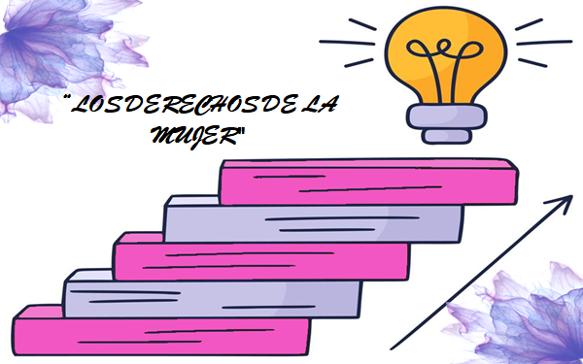

Para iniciar recordarás cuándo y cómo surgieron los derechos humanos.

Este tema lo revisaste en el bloque I. Los derechos humanos surgieron en el siglo XVIII con la Ilustración y el liberalismo; luego, con el triunfo de la Revolución Francesa, estos adquirieron su forma definitiva en la Declaración de los Derechos del Hombre y del Ciudadano promulgada en 1789.

La libertad de expresión, de prensa, de religión y el derecho al voto entre otros, fueron expresados en las leyes y constituciones del siglo XVIII y posteriores, sin embargo, en ninguno de esos documentos se consideraba a las mujeres.

Para evidenciar la desigualdad con que eran tratadas las mujeres, la activista francesa Olympe de Gouges escribió, a finales del siglo XVIII, la Declaración de los derechos de la mujer y la ciudadana, documento del cual leíste algunos fragmentos en sesiones anteriores.

Sin embargo, Olympe no fue la única que escribió al respecto. Entre 1787 y 1792, la inglesa Mary Wollstonecraft escribió Reflexiones sobre la educación de las hijas y Vindicación de los derechos de las mujeres.

A continuación, se te propone leer el siguiente texto, para conocer más sobre ella y sus escritos. Pon atención.

A lectura dice así:

Mary Wollstonecraft nació en abril de 1759 en Londres. La familia de su padre había hecho suficiente dinero para establecer una granja, a pesar de ello, la familia constantemente tenía dificultades económicas.

Mary era la segunda hija de siete hermanos y frecuentemente intervenía para proteger a su madre y hermanas de su padre, quien bebía constantemente y desquitaba su frustración y enojo con ellas.

Mantener a sus hermanas fue una responsabilidad constante para Mary, aun cuando ellas ya eran adultas, llegando a ayudar a su hermana Eliza a escapar de su marido.

La carrera como escritora de Mary inició en 1787 por la necesidad de conseguir dinero para ir a Irlanda donde trabajó como institutriz.

Su primera obra, Reflexiones sobre la educación de las hijas, analizaba la forma en que las niñas eran educadas, y animaba a las madres a enseñarles habilidades que pudieran significar su independencia económica. De regreso de Irlanda, Mary comenzaría a trabajar como escritora de manera regular publicando artículos sobre educación y trabajando en el diario Analytical Review.

Luego de la Revolución francesa, en 1792, publicaría su obra más famosa, Vindicación de los derechos de la mujer, donde afirmaba que hombres y mujeres comparten una misma condición humana, y por tanto, también deben compartir los mismos derechos.

Mary también analizaba cómo los roles de la educación para las mujeres que proveía la sociedad, hacían más daño que bien, pues con otra educación, las mujeres podrían ser médicas, dirigir una granja o una tienda y ser independientes con el fruto de su trabajo. Razón por la cual, llama al cambio social y educativo para asegurar los derechos de la mujer.

Cinco años después de la publicación de esta obra en 1797, Mary falleció a los 38 años, luego del nacimiento de su segunda hija, Mary Shelley, quien crecería para también convertirse en escritora.

Hasta aquí la lectura:

Como puedes ver, son ideas muy interesantes las de esta mujer, sobre todo, si consideras que en aquella época no era común que las mujeres pudieran expresar libremente sus pensamientos, pues era un mundo dominado totalmente por los hombres. Su hija Mary Shelley es la autora de Frankenstein.

Así es, Frankenstein o el moderno Prometeo, es la obra más famosa de Mary Shelley; sin embargo, escribió muchas obras más, en las que habló sobre la importancia de la participación de las mujeres en la sociedad porque, en su opinión, sin ellas ésta no podía funcionar adecuadamente.

Ya en el siglo XIX, algunas mujeres influidas por estas ideas, organizaron la Convención de Seneca Falls. La cual sucedió en 1848 en Nueva York y fue considerada como la primera Convención a favor de los Derechos de la Mujer.

La idea de este evento había surgido ocho años antes, cuando Elizabeth Cady Staton y Lucrecia Mott, intentaron asistir a la Convención Mundial Antiesclavista en Londres y les fue negada la entrada por el simple hecho de ser mujeres.

A partir de entonces, Elizabeth y Lucrecia comenzaron a organizar y a difundir por medio de la prensa, una convocatoria para discutir la condición y los derechos sociales, civiles y religiosos de las mujeres.

Aunque la convención era un llamado para las mujeres, también asistieron algunos hombres y el resultado fue la Declaración de Sentimientos y Resoluciones de Seneca Falls.

¿Qué fue lo que declararon las personas en Seneca Falls?

El documento está redactado en una forma muy similar a la Declaración de Independencia de las Trece Colonias, lee un fragmento para conocer más.

La declaración señala:

“Decidimos que todas aquellas leyes que sean conflictivas en alguna manera a la verdadera y sustancial felicidad son contrarias al precepto de la naturaleza, y no tienen validez...

Que todas las leyes que impidan que la mujer ocupe en la sociedad la posición que su conciencia le dicte, o que la sitúen en una posición inferior a la del hombre, son contrarias al gran precepto de la naturaleza y, por lo tanto, no tienen ni fuerza ni autoridad.

Que la mujer es igual al hombre y [...] por el bien de la raza humana, exige que sea reconocida como tal...

Que es deber de las mujeres de este país asegurarse el sagrado derecho del voto...”

Hasta aquí la lectura.

Es decir, que la declaración condenaba aquellas leyes que excluían o menospreciaran a las mujeres frente a los hombres. Además, exigía el derecho al voto, así como la igualdad de derechos entre mujeres y hombres.

Entonces, en los Estados Unidos de América, ¿las mujeres no tenían igualdad de derechos ante la ley?

Así es, en la Constitución de los Estados Unidos de América no se mencionaba la palabra mujer. Además, había más de cien leyes que discriminaban a las personas por su género.

¿Más de cien leyes?

Y entre esas leyes, se encontraba una que prohibía que las mujeres votaran o fueran votadas. Un derecho que, durante el siglo XIX, sólo tenían las mujeres de Nueva Zelanda.

Josefina una compañera tuya, dice que vio una película que hablaba sobre la lucha por el voto de las mujeres en Inglaterra. En la película, se veía que las mujeres se organizaron y crearon ligas para exigir el derecho al voto, pero al ser ignoradas, sus protestas se radicalizaron.

Así es. En Inglaterra, por ejemplo, la lucha por el voto de las mujeres estuvo liderada por Millicent Fawcet y Emmeline Pankhurst y sus hijas, quienes fundaron organizaciones que exigían al gobierno el derecho al voto, además de derechos concernientes a la patria potestad de los hijos, herencias, divorcios y derechos laborales, todas situaciones en las cuales las mujeres estaban en desventaja frente a los hombres.

Las mujeres de esta organización fundada por Emmeline, conscientes de la necesidad de llamar la atención de la opinión pública, usaron tácticas poco comunes, por ejemplo, Muriel Matters lanzó miles de proclamas sufragistas sobre Londres desde un dirigible. Marion Wallace Dunlop escribió en un pasillo del Parlamento un fragmento de la Declaración de Derechos, y Leonora Cohen destruyó la vitrina de las joyas de la Corona en la Torre de Londres.

Pero, sin duda, la experiencia más dramática fue la de Emily Wilding Davidson quien murió al intentar detener al caballo del rey Jorge V para colgarle una cinta sufragista, durante el Derby de Epsom en 1913.

Josefina dice que le llamó la atención, que en la película mencionan que las mujeres inglesas, lograron el voto hasta que concluyó la Primera Guerra Mundial.

Y, efectivamente la Primera Guerra Mundial tuvo mucho que ver con la conquista del derecho al voto femenino en Europa. Debido a la escasez de mano de obra, las mujeres comenzaron a desarrollar todo tipo de trabajos que antes solo eran desempeñados por hombres y, con ello, rompieron el estigma social de que no eran capaces de desempeñar cierto tipo de actividades o de valerse por sí mismas.
Después de una larga lucha, en 1918, las mujeres en Inglaterra lograron obtener el derecho al voto.

Pero, ¿qué hay de la lucha por los derechos de las mujeres en México?

En nuestro país, desde finales del siglo XIX, las mujeres también formaron organizaciones para exigir sus derechos. ¿Qué te parece si conoces la trayectoria de una de esas grandes mujeres? Su nombre es Elvia Carrillo Puerto.

Imagina que se hace una entrevista a Elvia Carrillo. Revisa que dice esta importante mujer en la entrevista.

Entrevistador:
Doña Elvia, se estaba hablando de su participación en la lucha por los derechos de las mujeres en México. Y ya que está usted aquí ¿podría platicar de viva voz su experiencia?

Doña Elvia Carrillo Puerto:
Será un gusto compartir mis vivencias, ¿qué te gustaría saber?

Entrevistador:
Sería importante saber ¿qué le motivó a luchar por los derechos de las mujeres?

Doña Elvia Carrillo Puerto:
Todo comenzó allá por el año de 1902, cuando la muerte de mi hermana Enriqueta al dar a luz, marcó mi vida y el dolor me hizo extender la mirada hacia muchas mujeres que sufrían amargura, miseria, explotación, humillaciones y desvergüenzas, eso hizo germinar en mi alma ideas vagas y confusas; pero a medida que me fui instruyendo, se fueron conformando en un cuerpo de doctrinas llamado feminismo.

Entrevistador:
Doña Elvia, puede contar quiénes fueron las mujeres que la inspiraron e influyeron en sus ideas.

Doña Elvia Carrillo Puerto:
Dentro de mis lecturas favoritas, estaba por ejemplo “Vindicación a los derechos de las mujeres”, de la inglesa Mary Wollstonecraft. Pero creo que una de las mujeres que más influyó en mi vida fue la maestra yucateca Rita Cetina Gutiérrez, una de las primeras mujeres que lucharon en nuestro país por la educación y la liberación de las mujeres. La maestra Cetina fundó escuelas, en una de las cuales fue mi maestra y también publicó la revista La siempreviva, desde donde promovió ideas avanzadas sobre la educación y la participación de las mujeres en la vida social, cultural y profesional.

Entrevistador:
Doña Elvia, ¿podría contar cómo participó en la lucha por los derechos de las mujeres?

Doña Elvia Carrillo Puerto:
Desde que estaba en Yucatán y, después, cuando me fui a la Ciudad de México, participé con otras mujeres en la conformación de distintas ligas de mujeres campesinas y de resistencia femenina. Nuestro deseo era que las mujeres no fueran invisibles, que se reconocieran sus derechos a obtener beneficios económicos y educativos. Luchábamos porque la mujer se bastase a sí misma, porque tuviera una vida independiente y con los mismos derechos cívicos, sociales y políticos que los hombres.

Entrevistador:
Doña Elvia, puede contar más sobre la lucha por el derecho al voto femenino.

Doña Elvia Carrillo Puerto:
En Yucatán, con el apoyo de mi hermano Felipe, quien era gobernador, las mujeres pudimos votar y también ser votadas, por ello, fui electa como diputada en mi estado. Sin embargo, cuando mi hermano fue asesinado, como la ley en el estado no había sido modificada, perdimos ese derecho.

Posteriormente, me fui a la Ciudad de México y allí, empezamos a buscar modificar las leyes para alcanzar el derecho al voto, pero los gobiernos postrevolucionarios no lo permitieron y tuvieron que pasar muchos años más de lucha, antes de que se nos reconociera ese derecho.

Fue hasta 1947 cuando logramos que se nos concediera el derecho a votar en elecciones municipales y, seis años más tarde en 1953, por primera vez, obtuvimos el derecho a votar en las elecciones nacionales.

Entrevistador:
Doña Elvia, qué interesante lo que comenta. No sabía que el derecho a votar y ser votada se había ganado con el esfuerzo de mujeres tan valientes como usted.

Doña Elvia Carrillo Puerto:
Muchas gracias, aunque yo creo que lo que hicimos no se compara con lo que puedan lograr estas nuevas generaciones, porque es tarea de todas y todos hacer que los derechos de las mujeres sean respetados, no solo en el ámbito político, también en el educativo, laboral y familiar. Bueno fue un gusto platicar con ustedes, pero debo dejarlos, porque tengo otros compromisos que atender.

Entrevistador:
Por supuesto Doña Elvia, se le agradece su tiempo y disposición para tener esta plática con usted.

Como pudiste ver en esta entrevista, ha sido increíble poder conocer a una mujer tan destacada en la lucha por las causas de las mujeres en México.

Tal vez, lo que dijo la señora Elvia Carrillo Puerto, te hizo reflexionar en el hecho de que, aún hoy en día, se está lejos de alcanzar la igualdad entre mujeres y hombres.

Según la ONU, hay todavía 10 países en el mundo que en sus constituciones no garantizan la igualdad entre mujeres y hombres.

Las mujeres perciben un salario 23% menor al de los hombres y ocupan apenas el 24% de los puestos de elección popular. En 29 países los esposos son designados como cabezas de familia, por lo que pueden restringir el derecho de sus esposas a trabajar, a tener propiedades o una cuenta en el banco.

Alrededor de 500 millones de mujeres son analfabetas y dedican tres veces más tiempo que los hombres a tareas domésticas no remuneradas.

En todo el mundo, una de cada tres mujeres ha sufrido violencia física o sexual.

Además, una de cada diez mujeres de entre 15 y 49 años, no cuenta con recursos suficientes para cuidar su salud sexual y decidir cuántos hijos y cuándo tenerlos, aumentando la mortalidad materna e infantil.

No cabe duda de que es responsabilidad de todas y todos luchar porque los derechos de las mujeres sean reconocidos y, sobre todo, respetados.

Y ya que has revisado el tema, ahora verás un ejemplo de cómo te pudo quedar el mapa cognitivo de escalones y en caso de que no lo hayas concluido lo puedes retomar.

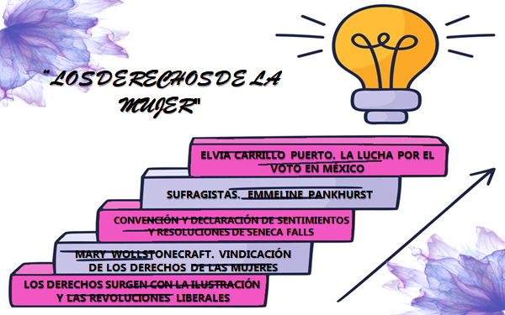

Como puedes ver en el primer escalón se puso el surgimiento de los derechos humanos con la ilustración y las revoluciones liberales.

En el segundo, se agregó a Mary Wollstonecraft, quien escribió Vindicación de los derechos de las mujeres y abogó por la igualdad de sus derechos.

En el tercer escalón, se puso la Convención y Declaración de Sentimientos y Resoluciones de Seneca Falls, organizada por Elizabeth Cady Staton y Lucrecia Mott.
En el cuarto escalón, se agregó la lucha por el voto en Inglaterra, liderada por Emmeline Pankhust, donde se obtuvo este derecho luego de la Primera Guerra Mundial en 1918.

Finalmente, se incluyó a Elvia Carrillo Puerto y su lucha por el voto femenino en México.

Recuerda que puedes complementar lo que has visto en la sesión de hoy, con tu libro de texto, con fuentes bibliográficas, digitales y audiovisuales confiables.

Se te recomienda realizar la lectura de libro de cuentos ¡Vuela alto! que narra la vida de 10 mujeres extraordinarias y puede animar a niñas, jóvenes y mujeres a ser valientes y a perseguir sus sueños.

El reto de hoy:

Deberás elaborar un folleto para divulgar la importancia de los derechos de las mujeres, de la infancia y el respeto a la diversidad.

Por lo tanto, el folleto estará dividido en tres secciones que corresponden a cada uno de los temas que se verán durante la semana; la primera sección abordará la historia de los derechos de las mujeres, luego, los de la infancia y finalmente, el respeto a la diversidad.

Para cada uno de los temas deberás incluir un caso o personaje que permita ejemplificar lo aprendido.

Para el caso de la información de esta sesión, puedes avanzar en el reto de la semana. A continuación, podrás observar una propuesta de folleto, en la que se incorporó el mapa cognitivo de escalera y en la siguiente página, se te sugiere investigar sobre el caso de Olimpia Coral Melo, quien luego de ser víctima de violencia, logró crear leyes para proteger a otras víctimas como ella.

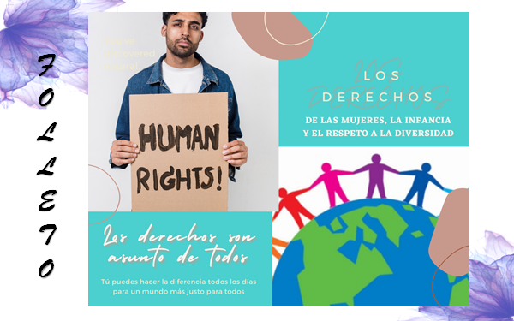

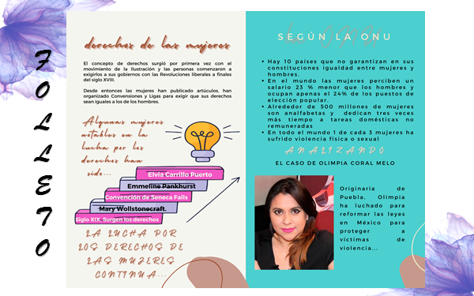

¡Buen trabajo!

Gracias por tu esfuerzo.

Para saber más:
Lecturas
https://libros.conaliteg.gob.mx/secundaria.html

